**日志系统部署说明**

|  |  |  |  |  |
| --- | --- | --- | --- | --- |
| 版本号 | 作者 | 发布/修订日期 | 审核 | 备注 |
| V1.1 | ZhengWei(HY) | 2016-12-27 |  |  |
|  |  |  |  |  |
|  |  |  |  |  |

目录

1.1 系统运行环境 3

1.1.1 系统部署 3

1.1.1.1 配置运行环境 3

1.1.1.2 配置文件 3

1.1.1.2.1 数据库连接配置 3

1.1.1.2.2 系统参数配置（可选的） 4

1.1.1.2.3 内嵌文件数据库配置(可选的) 5

1.1.1.2.4 定时任务配置(可选的) 5

1.1.1.2.5 国际化配置(可选的) 6

1.1.1.2.6 系统版本配置(可选的) 7

1.1.1.3 初始数据库 9

1.1.1.4 接口及监控页面 10

## 系统运行环境

服务器：Windows或linux。

Jdk:版本 jdk1.7.0_25 及以上。

Tomcat: 版本apache-tomcat-7.0.39 及以上。

### 系统部署

#### 配置运行环境

安装jdk和tomcat，配置好系统环境变量。

#### 配置文件

把系统打成的war包，放入tomcat的webapps目录下，然后启动tomcat解压war包，解压成功后，关闭tomcat，修改配置文件。修改完成后重新启动tomcat，观察日志是否启动成功。

需要修改的配置文件如下：

##### 数据库连接配置

* 文件描述：

配置数据库服务的连接信息。如，数据库的IP地址、端口、用户、密码、实例名等。

此配置文件符合C3P0数据库连接池的配置标准。相信绝大对数人都能轻松的看懂。

* **配置文件名：**sys.DB.Config.xml
* 配置文件路径：

%TOMCAT_HOME%/webapps/LogWeb/WebContent/WEB-INF/ sys.DB.Config.xml

* **配置规则：<**属性名>属性值</属性名>
* **例子：**

<!-- MySQL数据库 -->

<dataSource id=*"DS_LogWeb_01"*>

<driverClass>com.mysql.jdbc.Driver</driverClass>

<jdbcUrl>jdbc:mysql://127.0.0.1:3306/LogWeb</jdbcUrl>

<user>root</user>

<password>root</password>

<maxPoolSize>10</maxPoolSize>

<initialPoolSize>2</initialPoolSize>

<checkoutTimeout>10000</checkoutTimeout>

</dataSource>

##### 系统参数配置（可选的）

* 文件描述：

配置系统运行中的具体参数信息，如同系统的总开关、总的控制中心。

此文件中所有参数都可以按默认值配置，不用做任何调整就可运行起日志系统。也可按需调整部分参数信息。如，要开启容灾功能；不同类型数据库的切换等功能。

此配置文件已对所有参数对中文说明，做到一目了然。

* **配置文件名：**sys.Config.xml
* 配置文件路径：

%TOMCAT_HOME%/webapps/LogWeb/WebContent/WEB-INF/sys.Config.xml

* **配置规则：<**属性名>属性值</属性名>
* 例子：

<item id=*"DataSourceType"*>

<name>DataSourceType</name>

<value>MYSQL</value>

<comment>配置数据库是什么类型的。目前支持有：MYSQL、SQLSERVER</comment>

</item>

##### 内嵌文件数据库配置(可选的)

* 文件描述：

配置Berkeley文件数据的保存目录。当IsSynchronized=false、IsSafeData=true时才启动文件数据库来达到日志数据的安全性。当然，这也会牺牲一定的性能。

默认保存路径为：%TOMCAT_HOME%/LogWeb_bdb 目录。首次应手工创建LogWeb_bdb文件夹。

* **配置文件名：**db.Berkeley.xml
* 配置文件路径：

%TOMCAT_HOME%/webapps/LogWeb/WebContent/WEB-INF/db/db.Berkeley.xml

* **配置规则：** **<**属性名>属性值</属性名>
* 例子：

<berkeley id=*"Berkeley"*>

<environmentConfig ref=*"BEnvConfig"* />

<databaseConfig ref=*"BDBConfig"* />

<environmentHome>webhome:../../LogWeb_bdb</environmentHome>

<databaseName>LogWeb</databaseName>

<autoCommit>true</autoCommit>

<call name=*"open"* />

</berkeley>

##### 定时任务配置(可选的)

* 文件描述：

配置定时执行的任务。可按实际情况调整定时执行的间隔时长。

此配置文件是可选的。

* **配置文件名：**
* 配置文件路径：job.Config.xml

%TOMCAT_HOME%/webapps/ LogWeb/WebContent/WEB-INF/job.Config.xml

* **配置规则：** **<**属性名>属性值</属性名>
* 例子：

<job id=*"JOB_TaskCreateTable"*>

<code>JOB_TaskCreateTable</code>

<name>注册者的：创建日志表任务</name>

<intervalType ref=*"this.$IntervalType_Minute"*/>

<!-- 执行间隔时长 -->

<intervalLen>19</intervalLen>

<startTime>2014-01-01 00:00:00</startTime>

<!-- 任务的执行Java类ID -->

<xjavaID>LogRegisterDAO</xjavaID>

<!-- 任务的执行Java方法名称 -->

<methodName>taskCreateTable</methodName>

<!-- 服务启动时，是否立即执行 -->

<initExecute>true</initExecute>

</job>

##### 国际化配置(可选的)

* 文件描述：

配置对外输出的语言文字信息。可在此实现全球任何一国的语言配置。

此配置文件已对所有参数对中文说明，做到一目了然。

此配置文件是可选的。

* **配置文件名：**
  + - * api.AppInterfaces.Error.xml
      * api.AppInterfaces.Error.Log.xml
* 配置文件路径：

%TOMCAT_HOME%/webapps/LogWeb/WebContent/WEB-INF/api/sys.AppInterfaces.Error*.xml

* **配置规则：** **<**属性名>属性值</属性名>
* 例子：

<iText>

<name>1000000000</name>

<value>日志系统：请检查您的消息头及消息体是否正确。并且请确认您有访问权限。</value>

</iText>

##### 系统版本配置(可选的)

* 文件描述：

配置和显示当前日志系统版本信息，及历届版本变更信息。除了日志系统本身的版本信息外，还有数据库脚本的版本信息。

此配置文件已对所有参数对中文说明，做到一目了然。

此配置文件是可选的。

* **配置文件名：**sys.Version.xml
* 配置文件路径：

%TOMCAT_HOME%/webapps/LogWeb/WebContent/WEB-INF/sys.Version.xml

* **配置规则：** **<**属性名>属性值</属性名>
* 例子：

<version>

<name>1.0</name>

<value>2014-12-12</value>

<comment>

统一日志服务的项目搭建

支持数据库记录日志。

支持普通日志记录。

支持注意类型的日志记录(包括年、月、日、旬、周、天、小时)。

</comment>

<dbVersion>1.0</dbVersion>

</version>

#### 初始数据库

日志系统在设计初就考虑到了方便部署的方案。可分为三步。

第一步：配置好数据库连接信息(见1.2.1.2.1)，只须一个空的数据库即可。

第二步：运行日志服务。就是启动Tomcat了。

第三步：浏览器中访问 <http://127.0.0.1:8080/LogWeb/services/server/initDB> 页面，片刻之后数据库所有对象及初始数据就建立好了（数据库服务器本身须要存在）。可重复执行此请求链接，对于已存在表不会二次创建。

#### 接口及监控页面

* 接口API页面

<http://127.0.0.1:8080/LogWeb/services/server/showInterface>

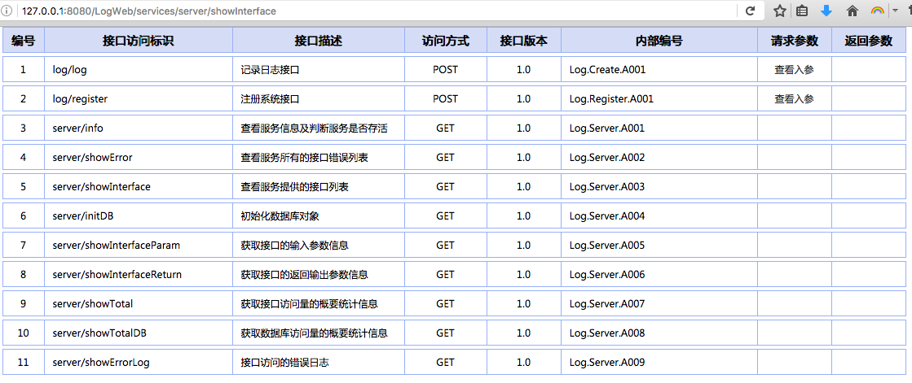

* 接口访问量页面

<http://127.0.0.1:8080/LogWeb/services/server/showTotal>

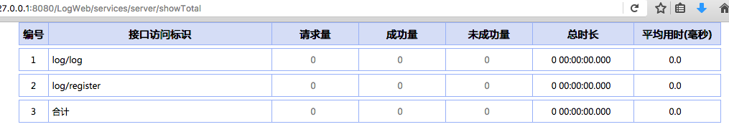

* 数据库SQL执行情况的监控页面

<http://127.0.0.1:8080/LogWeb/services/server/showTotalDB>

<http://127.0.0.1:8080/LogWeb/services/analyseDB>

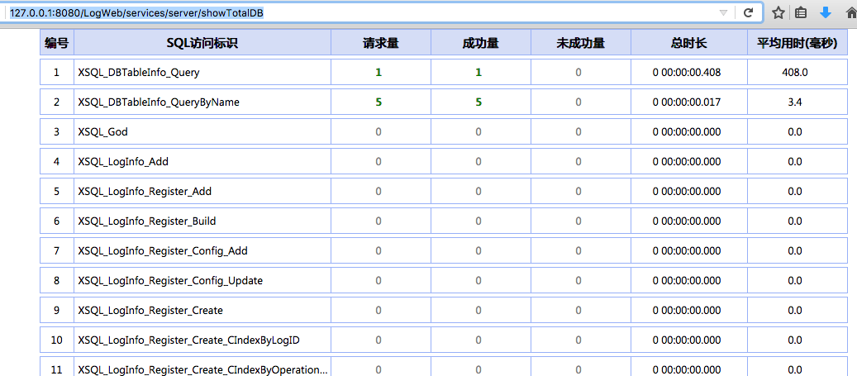

* 数据库SQL组执行情况的监控页面

<http://127.0.0.1:8080/LogWeb/analyses/analyseDB?type=Group>

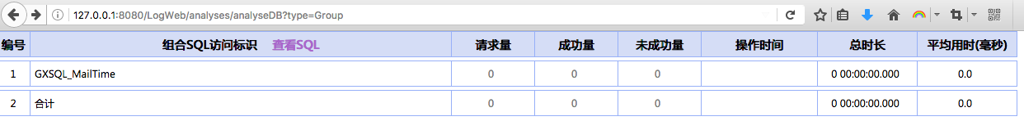

* 配置文件重新加载页面(默认密码logweb)

<http://127.0.0.1:8080/LogWeb/analyses/analyseObject>

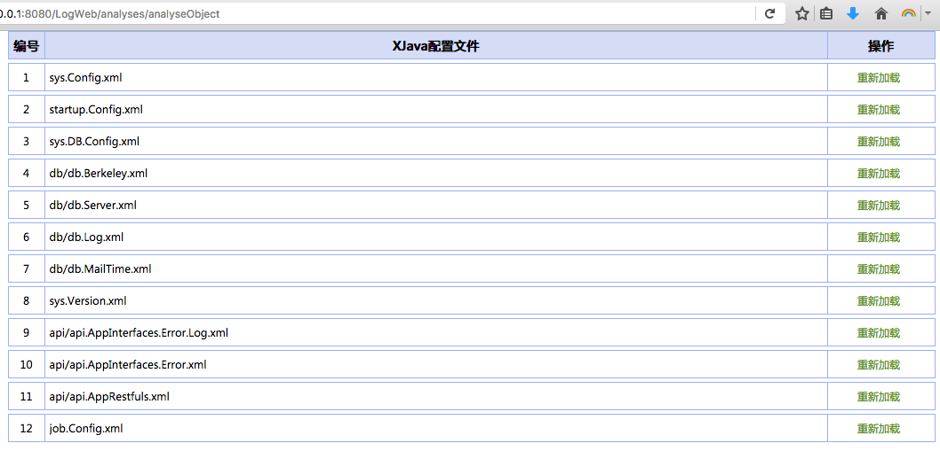

* SQL执行日志页面(默认密码logweb)

<http://127.0.0.1:8080/LogWeb/analyses/analyseObject?xid=$SQLBusway>

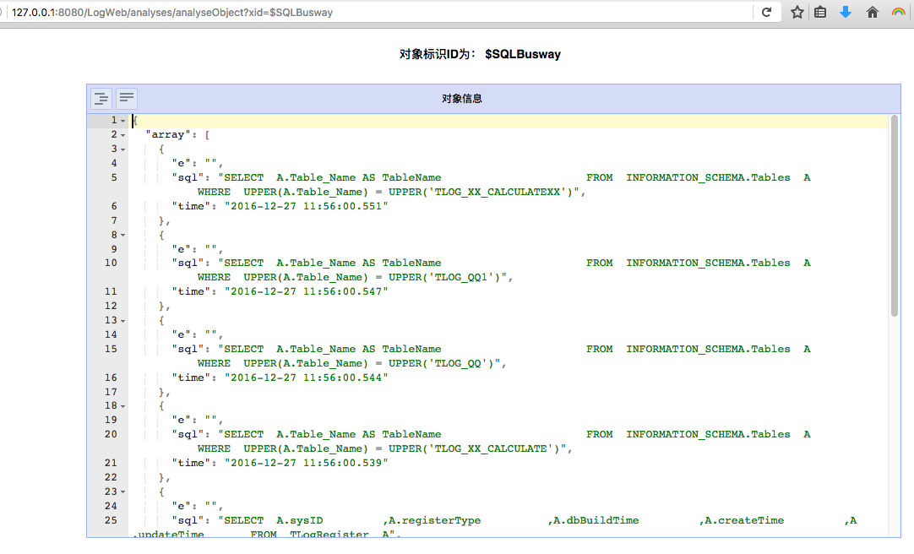

* 查看配置参数页面(默认密码logweb)

<http://127.0.0.1:8080/LogWeb/analyses/analyseObject?xid=SYSParam>

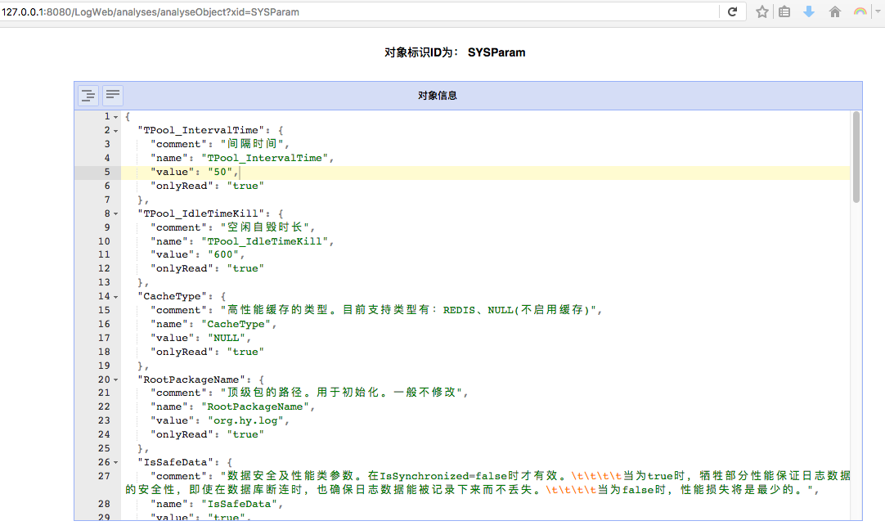

* 手工执行SQL组页面(默认密码logweb)

<http://127.0.0.1:8080/LogWeb/analyses/analyseObject?xid=GXSQL_MailTime>

